5. třída – Distanční výuka 25. 2. 2021

Český jazyk
Uč 75/7 – Přepiš slovní spojení v 1. p. čísla množného do cvičného sešitu. Pošli ke kontrole.
Kvíz – Udělej si kvíz na přídavná jména tvrdá na Teamsu.

Anglický jazyk – 1. skupina (paní učitelka Stehlíková)
Slovíčka – napiš si do sešitu Vocabulary nová slovíčka.

was byl/byla/bylo
had měl/měla/mělo
first první
mammoth mamut
toes prsty na nohou
neck krk
front přední
back zadní/záda
tall vysoký (zvíře, člověk)
hooves kopyta
tusks kly
small malý
alive naživu, živý
The horse was small. Kůň byl malý.
It had hooves. Měl kopyta.

Matematika
PS 10/5 – Pošli ke kontrole.
PS 11/7, 8 a celý sloupec vpravo – Pošli ke kontrole.
Hlavolam – Zkus vyřešit. Pošli ke kontrole.

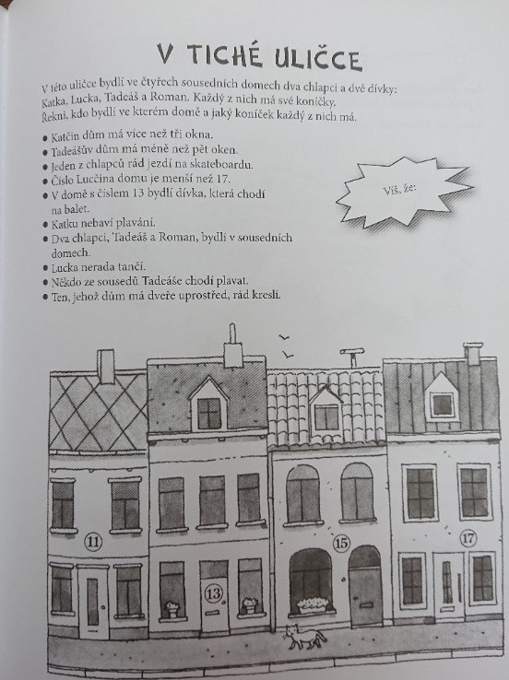

Vlastivěda

Zdravím vás, milí páťáci,
dnes budeme pokračovat v procházce po Praze... V učebnici je to na str. 40 – 41.
Do sešitu si, prosím, zapište:

Bez nadpisu, volně pokračujte za 1. Pražský hrad a Hradčany
2. Malá Strana
- se rozprostírá na svazích pod Pražským hradem
- centrem je Malostranské náměstí a nedaleký chrám sv. Mikuláše (se soškou Jezulátka)
- Nerudova ulice (podle spisovatele Jana Nerudy – bydlel v domě U Dvou slunců)
- Valdštejnský palác – dnes sídlo Senátu ČR
- Strakova akademie – sídlo vlády ČR

3. Kampa a Karlův most
- Kampa je vlastně ostrov uprostřed města (rameno Vltavy – Čertovka)
- Karlův most (dříve dřevěný Juditin most) – spojnice mezi Malou Stranou a Starým Městem

4. Staré Město
- centrem je Staroměstské náměstí se Staroměstskou radnicí a orlojem, Týnským chrámem a Pomníkem Jana Husa
- jeden ze vstupů do Starého Města – Prašná brána (Obecní dům – výstavní a koncertní síň)

5. Josefov (Židovské Město)
- Staronová synagoga – nejstarší židovská synagoga v Evropě
- Starý židovský hřbitov

Prohlédněte si obrázky na str. 40 - 41 (i jiné na internetu…mnohé jistě znáte…).

Tady skončíme a příště to dokončíme…☺
Pokud byste s něčím potřebovali poradit, nebo se na něco zeptat, nebo se jen tak s něčím svěřit, klidně mi napište na: pysnyp@zshlubocky.cz.
Váš učitel a ředitel

